ｽﾍﾟｸﾄﾙﾗﾍﾞﾙ: ｽﾍﾟｸﾄﾙ 1

ﾗｲﾌﾞﾀｲﾑ 120.0 s

収集ｼﾞｵﾒﾄﾘ[度] :

試料傾斜角 = 0.0

方位角 = 0.0

ｴﾚﾍﾞｰｼｮﾝ = 30.0

加速電圧 = 10.00 kV

ｽﾍﾟｸﾄﾙ全ｶｳﾝﾄ数 = 208082

|  |  |  |  |
| --- | --- | --- | --- |
| ｻﾝﾌﾟﾙﾃﾞｰﾀ : | ｴﾈﾙｷﾞｰ[eV] | 分解能[eV] | ｶｳﾝﾄ数 |
| ｽﾄﾛｰﾌﾞ : | 3.8 | 51.77 | 1195763 |
|  |  |  |  |

定量最適化がおこなわれていません

ｽﾍﾟｸﾄﾙ処理 :

省略されたﾋﾟｰｸはありません

処理ｵﾌﾟｼｮﾝ : 酸素 ｽﾄｲｷｵﾒﾄﾘ (ﾉｰﾏﾗｲｽﾞ)

繰り返し回数 = 2

ｽﾀﾝﾀﾞｰﾄﾞ :

Na Albite 1999/06/01

Mg MgO 1999/06/01

Al Al2O3 1999/06/01

Si SiO2 1999/06/01

P GaP 1999/06/01

S FeS2 1999/06/01

K MAD-10 Feldspar 1999/06/01

Ca Wollastonite 1999/06/01

Cr Cr 1999/06/01

Mn Mn 1999/06/01

Fe Fe 1999/06/01

Ni Ni 1999/06/01

|  |  |  |  |  |  |
| --- | --- | --- | --- | --- | --- |
| 元素 | 質量濃度 | 原子数 | 化合物 | 化学式 |  |
|  | [%] | 濃度[%] | 濃度[%] |  |  |
| Na K | 1.61 | -3.06 | 2.17 | Na2O |  |
| Mg K | 335.68 | -604.12 | 556.58 | MgO |  |
| Al K | -5.89 | 9.55 | -11.13 | Al2O3 |  |
| Si K | 280.24 | -436.57 | 599.51 | SiO2 |  |
| P K | -321.08 | 453.56 | -735.70 | P2O5 |  |
| S K | -259.11 | 353.58 | -646.98 | SO3 |  |
| K K | 2.34 | -2.62 | 2.82 | K2O |  |
| Ca K | -5.01 | 5.47 | -7.01 | CaO |  |
| Cr K | -9.89 | 8.32 | -14.45 | Cr2O3 |  |
| Mn K | 4.38 | -3.49 | 5.66 | MnO |  |
| Fe K | 261.54 | -204.91 | 336.47 | FeO |  |
| Ni K | 9.48 | -7.07 | 12.07 | NiO |  |
| O | -194.29 | 531.35 |  |  |  |
| ﾄｰﾀﾙ | 100.00 |  |  |  |  |

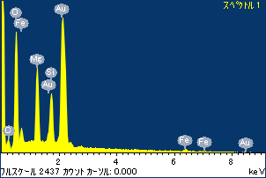

ﾌﾟﾛｼﾞｪｸﾄ : ﾌﾟﾛｼﾞｪｸﾄ20110525

ｵｰﾅｰ : Administrator

領域 分析領域 1

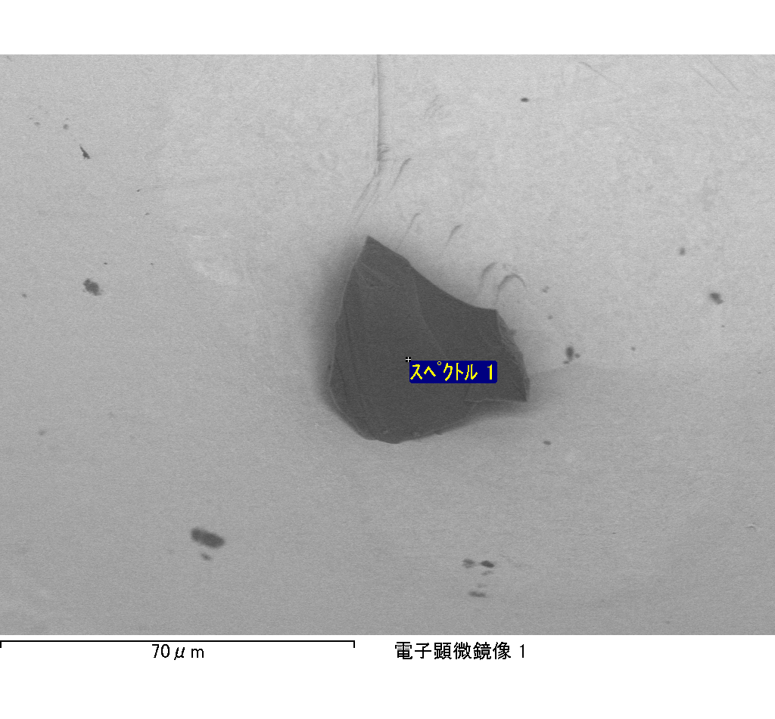

ｽﾍﾟｸﾄﾙ処理 :

省略されたﾋﾟｰｸはありません

処理ｵﾌﾟｼｮﾝ : 酸素 ｽﾄｲｷｵﾒﾄﾘ (ﾉｰﾏﾗｲｽﾞ)

繰り返し回数 = 2

ｽﾀﾝﾀﾞｰﾄﾞ :

Na Albite 1999/06/01

Mg MgO 1999/06/01

Al Al2O3 1999/06/01

Si SiO2 1999/06/01

P GaP 1999/06/01

S FeS2 1999/06/01

K MAD-10 Feldspar 1999/06/01

Ca Wollastonite 1999/06/01

Cr Cr 1999/06/01

Mn Mn 1999/06/01

Fe Fe 1999/06/01

Ni Ni 1999/06/01

|  |  |  |  |  |  |
| --- | --- | --- | --- | --- | --- |
| 元素 | 質量濃度 | 原子数 | 化合物 | 化学式 |  |
|  | [%] | 濃度[%] | 濃度[%] |  |  |
| Na K | -6.89 | 40.52 | -9.28 | Na2O |  |
| Mg K | 433.16 | -2409.58 | 718.21 | MgO |  |
| Al K | -0.54 | 2.72 | -1.03 | Al2O3 |  |
| Si K | 349.86 | -1684.66 | 748.45 | SiO2 |  |
| P K | -390.17 | 1703.58 | -894.00 | P2O5 |  |
| S K | -298.74 | 1260.04 | -745.93 | SO3 |  |
| K K | -5.43 | 18.79 | -6.54 | K2O |  |
| Ca K | 4.43 | -14.94 | 6.20 | CaO |  |
| Cr K | 2.31 | -6.00 | 3.37 | Cr2O3 |  |
| Mn K | 9.49 | -23.36 | 12.25 | MnO |  |
| Fe K | 336.02 | -813.72 | 432.28 | FeO |  |
| Ni K | -128.87 | 296.85 | -163.98 | NiO |  |
| O | -204.63 | 1729.75 |  |  |  |
| ﾄｰﾀﾙ | 100.00 |  |  |  |  |

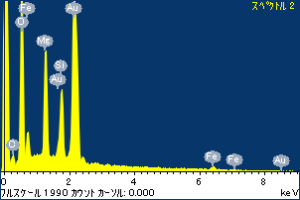

ﾌﾟﾛｼﾞｪｸﾄ : ﾌﾟﾛｼﾞｪｸﾄ20110525

ｵｰﾅｰ : Administrator

領域 分析領域 1

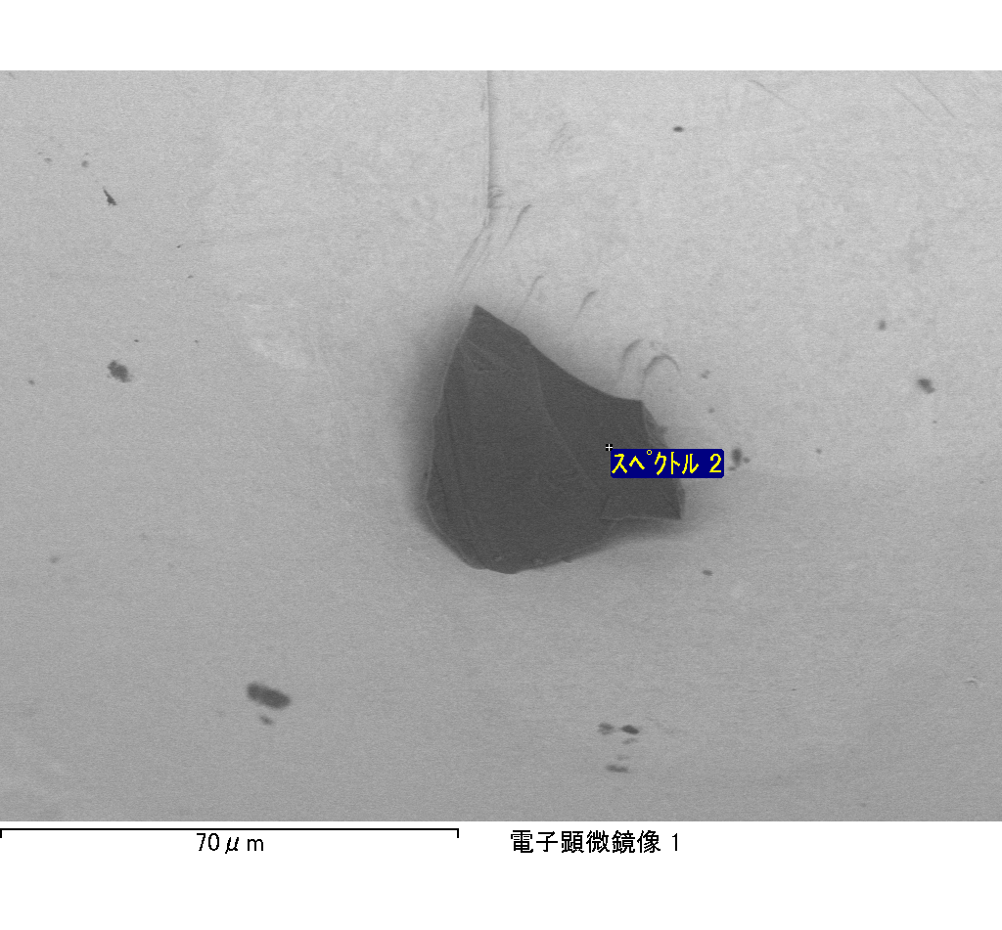

ｽﾍﾟｸﾄﾙﾗﾍﾞﾙ: ｽﾍﾟｸﾄﾙ 2

ﾗｲﾌﾞﾀｲﾑ 120.0 s

収集ｼﾞｵﾒﾄﾘ[度] :

試料傾斜角 = 0.0

方位角 = 0.0

ｴﾚﾍﾞｰｼｮﾝ = 30.0

加速電圧 = 10.00 kV

ｽﾍﾟｸﾄﾙ全ｶｳﾝﾄ数 = 211393

|  |  |  |  |
| --- | --- | --- | --- |
| ｻﾝﾌﾟﾙﾃﾞｰﾀ : | ｴﾈﾙｷﾞｰ[eV] | 分解能[eV] | ｶｳﾝﾄ数 |
| ｽﾄﾛｰﾌﾞ : | 3.8 | 51.82 | 1194895 |
|  |  |  |  |

定量最適化がおこなわれていません